令和４年１月発行　第196号



南河内普及だより

富田林市・河内長野市・松原市・羽曳野市・藤井寺市・大阪狭山市・太子町・河南町・千早赤阪村



明けましておめでとうございます

本年もどうぞよろしくお願いします



温州みかん園で自動航行ドローン実演会を開催しました！！



府内の温州みかんの栽培面積は平成30年時点で715.9haあり、平成20年（803.0ha）に比べ87.1ha減少しています。生産者の高齢化が進み、遊休農地の増加が懸念される中、

作業の省力化と高齢農家への作業支援を進めていく必要があります。

　そのため農の普及課では、ドローンを使用した省力的な防除体系の確立を目指しています。

9月6日には自動航行ドローンを使用した農薬散布実演会を行いました。実演会では、和歌山県のみかん、水稲で自動航行ドローンによる農薬散布の実績がある株式会社未来図の代表者を講師として招き、座学と操作実演を行いました。機体は果樹で唯一、自動航行ができるＸＡＧ社製ドローンが使用されました。このドローンは、一度位置情報を記録すると何度でも同じルートを飛行するため、正確で安全な飛行ができます。

　当日は殺菌剤（トップジンMゾル）を散布し、ドローン区と慣行区で同等の防除効果を得ることが出来ました。また、実演会に参加した農家のドローンへの関心は非常に高く、「ドローンで農薬散布さえできれば、放棄園が増えることはかなり抑えられる。」と導入を期待する声がありました。他府県では、民間業者への防除委託や大規模農家による導入など、ドローンの活用が進んでいます。当課では、ＪＡ大阪南、生産者団体等と連携してドローン導入体制について検討を進めます。





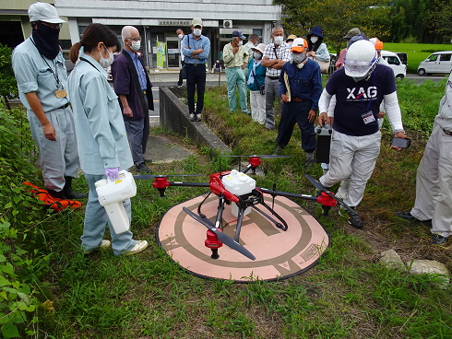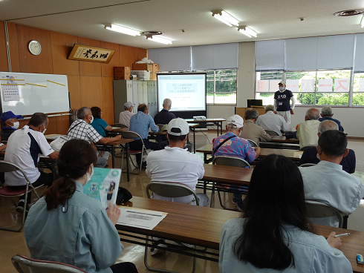

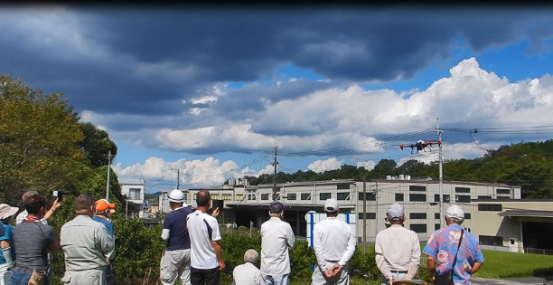

△実演風景

△ドローン機体（ＸＡＧ社製　P30）

△座学風景



　受賞者紹介★おめでとうございます！

令和３年度大阪府農業生産・経営近代化優秀農業者等選賞事業　大阪府知事

東條地域でいちごなどを栽培する東幸一さんは、近隣の中核的農家や関係機関とともに「東條地区農業活性化協議会」を結成し、地域の魅力を広く都市住民にＰＲすることで地域振興を積極的に推進しました。また、富田林市内の有志農業者が組織する「富田林市の農業を創造する会」が主催する「きらめき農業塾」で実習の講師を担当するなど、新たな担い手となる若手農業者の育成を積極的に行いました。そのような活動が評価され、このたびの受賞となりました！

東　幸一さん（富田林市）

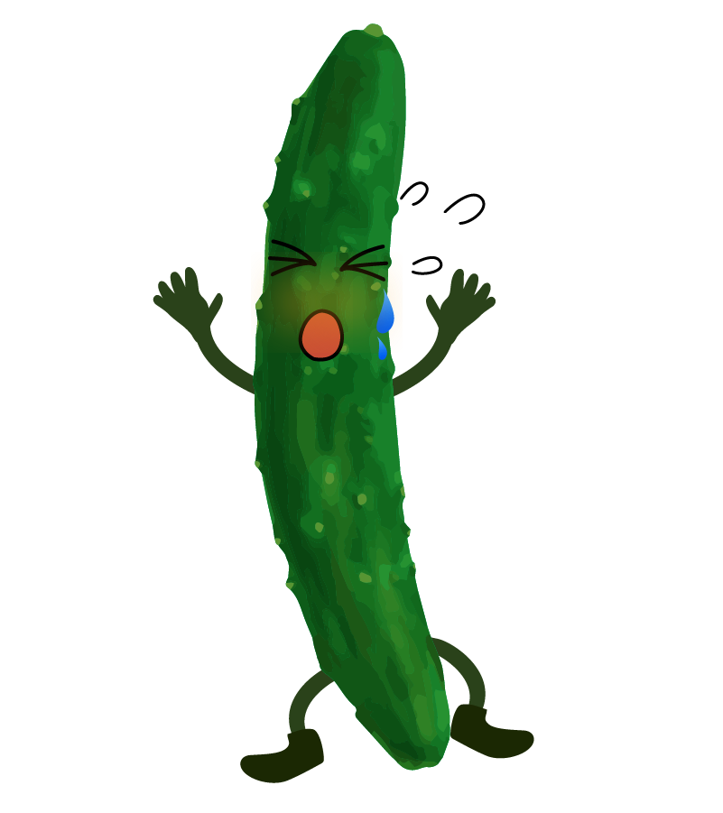

Ｒ3年のきゅうり黄化えそ病被害状況は。。

R2年に富田林市、河南町等で激発した「きゅうり黄化えそ病」。しかしR3年、またもや

きゅうり黄化えそ病が同地域で大発生しました。被害調査の結果は下図のとおりです。

**きゅうり黄化えそ病罹病株率調査結果**

（各ほ場で50株を選び、病気の株の割合を調査）

◎きゅうり黄化えそ病罹病株の判断基準

１）えそ斑点があるか

２）新葉付近にモザイク症状の葉があるか

以上により判別

**富田林市では50％近く、河南町や太子町では20％前後の株できゅうり黄化えそ病の症状が見られた**



**きゅうり黄化えそウイルス（MYSV）検定結果**

（各ほ場で感染が疑わしい株から３枚の葉を選び、専用のキットを使用してウイルスの有無を調査）

**ほぼすべてのほ場で**

**MYSVが検出された**

|  |  |  |  |
| --- | --- | --- | --- |
|  | 調査ほ場数 | 9月検定 陽性が出たほ場数 | 10月検定 陽性が出たほ場数 |
| 富田林市 | 43 | 38 | 42 |
| 河南町 | 7 | 7 | 7 |
| 太子町 | 2 | 0 | 2 |
| 羽曳野市 | 1 | 0 | 1 |

※陰性の結果が出たほ場でも、100％陰性とは言い切れません。

※見た目のみでは、MYSVに罹病しているかどうかを正確に判別できていません。

地域一丸となって取り組むことが大切！

次作に向けた有効な対策例

○「定植～定植後数日間」など防除が重要な時期に現在よりも防除回数を増やす

○施設側窓、入口に「赤色防虫ネットあるいは目合い0.4mm以下の白色ネット」を設置する

○栽培終了後に２週間程度施設の蒸しこみを行う

○露地でのうり科作物（きゅうり、メロンなど）の栽培を控える

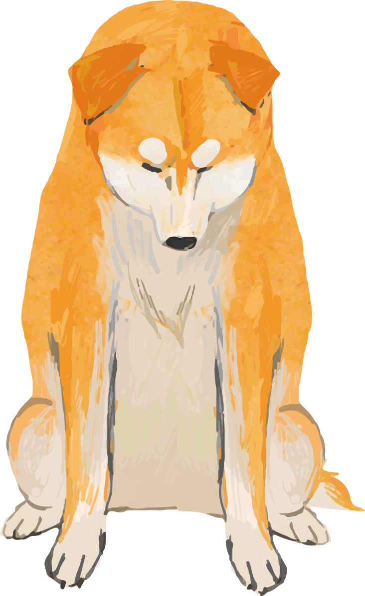

**令和3年度「第９回農業普及活動高度化全国研究大会」**

**「全国農業改良普及職員協議会長賞」受賞**

**Ｈ29年度から取組を始めた**

**「南河内いちごの楽園プロジェクト」**

**の取組が全国優良8事例に選ばれました！**

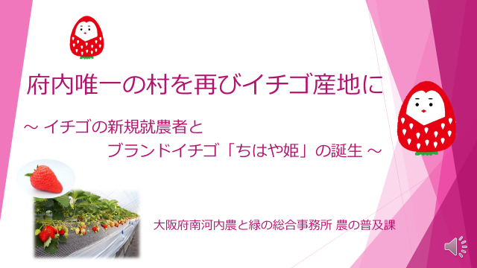





南河内農と緑の総合事務所　　　　　　令和４年１月発行　第196号

〒584-0031　富田林市寿町２－６－１　南河内府民センター内/TEL0721(25)1131（代表） FAX0721(25)0425

メール: minamikawachinotomidori-g04@sbox.pref.osaka.lg.jp

ホームページ　<http://www.pref.osaka.lg.jp/minamikawachinm/m_index/index.html>